# 目录

目录 1

第7章 STM32F407VG-系统滴答定时器 2

7.1 系统滴答定时器介绍 2

7.2 系统滴答定时器工作原理 2

7.3 系统滴答定时器相关寄存器 2

7.4 系统滴答定时器相关实验 3

7.4.1 实验一(延时) 3

7.4.2 实验二(中断定时) 4

# STM32F407VG-系统滴答定时器

## 系统滴答定时器介绍

定时器构成：时钟源、计数器、存储要的计数值；分频器。

系统滴答定时器属于系统内核，来自于ARM公司，各个厂商都一样。

在以前(08年以前)的处理器上，没有系统滴答定时器；08年以后才开始有，由于操作系统需要心跳节拍，心跳节拍需要用定时器完成，产品一旦升级或换代换了主控芯片，所有程序得重写工作量太大，为了节约时间，ARM公司直接规定了一个专门用来处理操作系统心跳节拍的定时器。

系统滴答定时器信息：具备两个时钟源，24位的定时器

## 系统滴答定时器工作原理

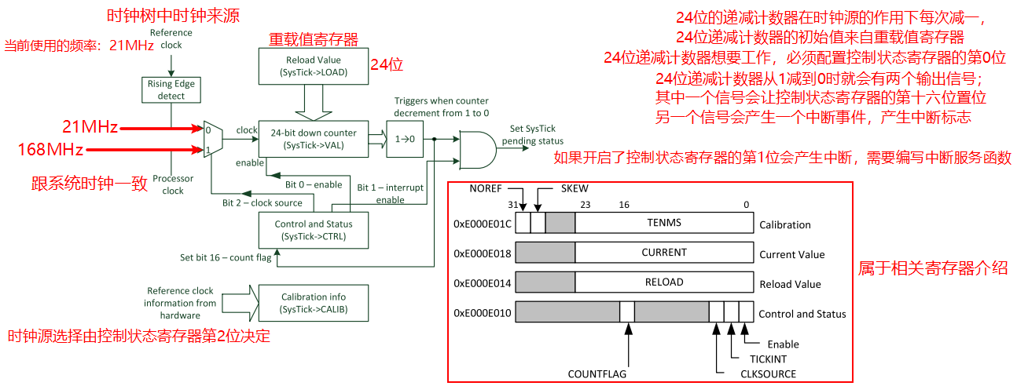

想要系统滴答定时器工作，需要进行如下配置：

1. 配置控制状态寄存器选择好时钟源
2. 配置24位递减计数器的值为0
3. 配置24位重载值寄存器
4. 配置控制状态寄存器使能递减计数器
5. 如果要使用中断方式，则需要配置控制状态寄存器的中断使能位(NVIC的配置)。
6. 如果产生了中断，需要编写中断服务函数，清中断标志位。

## 系统滴答定时器相关寄存器

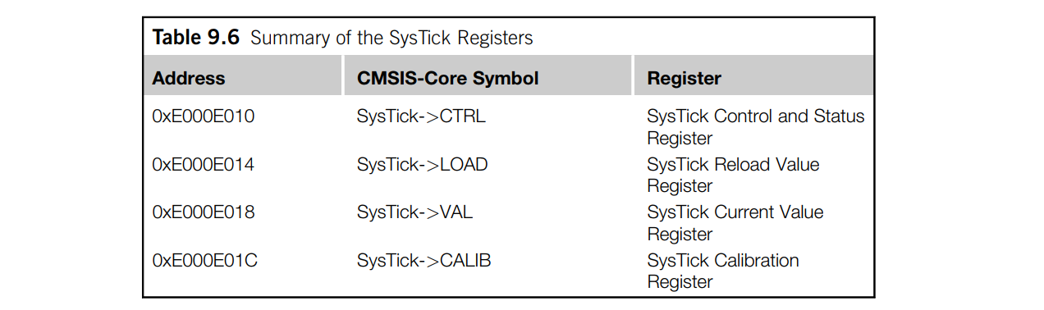

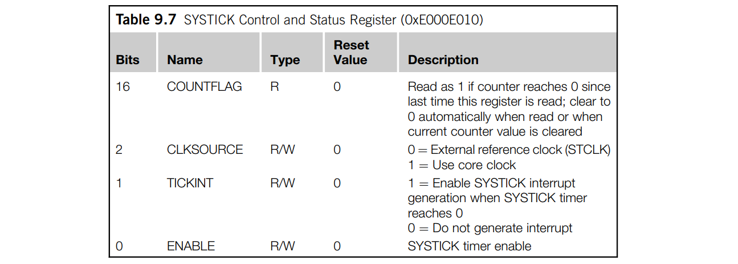



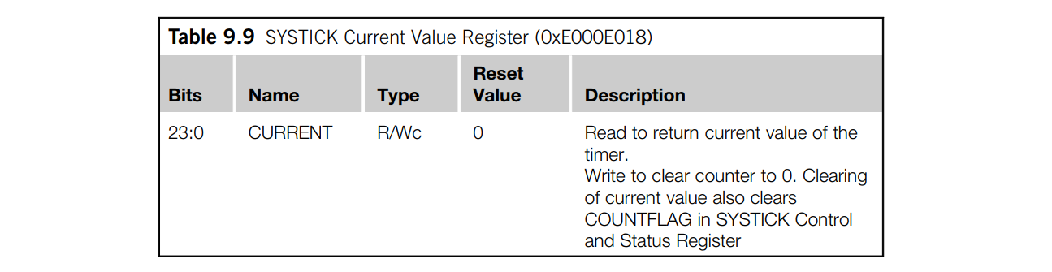

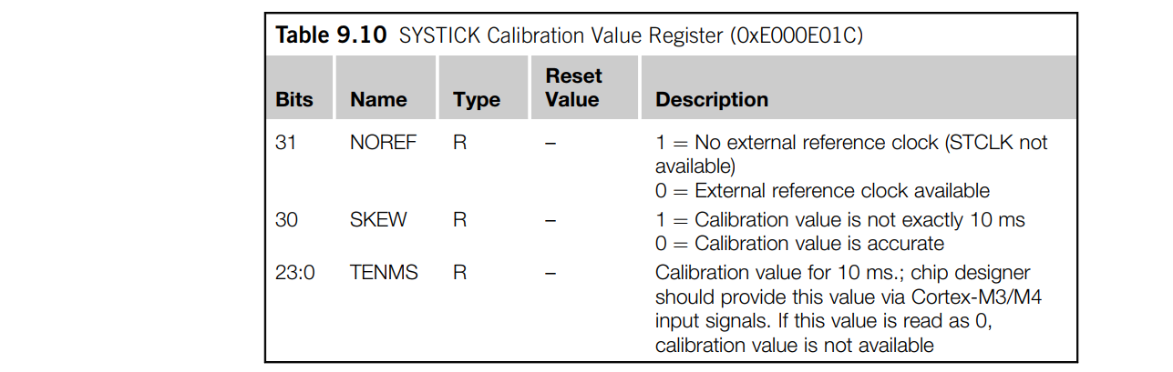





## 系统滴答定时器相关实验

### 实验一(延时)

1. 延时函数
   1. 选择时钟源
   2. 清空递减计数值
   3. 写入重载值
   4. 使能控制状态寄存器中的计数器使能位
   5. 等待控制状态寄存器的计数标志位置位
   6. 关闭计数器使能

### 实验二(中断定时)

1. 初始化系统滴答定时器
   1. 选择时钟源
   2. 清空计数器
   3. 写入重载值
   4. 开启定时器(开启计数器)
   5. 开启中断(控制状态寄存器中的中断配置位)
   6. 配置NVIC(可以不写)
2. 系统滴答定时器中断服务函数
   1. 判断中断标志位
   2. 清标志位
   3. 想干嘛就干嘛

注意：stm32f4xx_it.c文件中已经写好了ARM公司规定的所有中断服务函数